衡阳县部门整体支出绩效自评报告

（ 2021年度 ）

部门(单位)名称： 衡阳县疾病预防控制中心
预算编码：701002
评价方式：部门（单位）自评□
中介机构评价□
评价机构：部门（单位）评价组□
中介机构□

报告日期： 2022年 8 月 26 日

衡阳县疾病预防控制中心

部门整体支出绩效自评报告

一、单位基本情况
1、机构设置情况
我单位全称为衡阳县疾病预防控制中心，属财政全额拨款型事业单位，执行政府财务会计制度。下设17个科室，分别是办公室、质量管理科、性艾科、计财科、免疫规划科、HPV项目办、职业卫生科、公共卫生科、急传科、预防医学门诊、结防科、健教科、精神卫生科、检验科、美沙酮门诊、慢病科、后勤科。
2、人员编制情况
（1）编制情况。本中心核定编制数120人，其中在编人数119人。
（2）年末实有人员。有退休人员39人，单位聘用合同工20人，事业人员136人。
3、主要职能职责
我中心是集疾病预防控制、公共卫生检测检验、健康教育、儿童基础免疫接种、重大疫情及突发公共卫生事件处理、落实慢性病综合防治措施及预防医学门诊为一体,是全县唯一具备疫苗贮存、运输和供应的单位。
4、绩效目标设定情况
年度绩效目标1：保证人员经费和公用经费按照预算项目合理支出，确保单位办公正常运转；按时足额发放职工工资，缴纳政策性社会保障金（公积金、社保、养老）等。
年度绩效目标2：严格按照《预算法》、《湖南省专项资金管理办法》及中心专项资金使用管理办法要求，保证各专项经费专款专用，切实提高专项资金使用效益。
二、收入支出决算总体情况说明
2021年度收入、支出总计4350.14万元，与上年相比减少1446.61万元，下降24.96%。主要是2020年度收入、支出中含能力建设经费及新冠疫苗接种工作经费，2021年收入、支出中无能力建设经费及少量新冠疫苗接种工作经费；2021年度各专项资金收入也大大减少。
1、收入决算情况说明
本年收入合计3850.66万元，其中：财政拨款收入2009.71万元，占52.19%；事业收入1708.28万元，占44.36%；其他收入132.66万元，占3.45%。

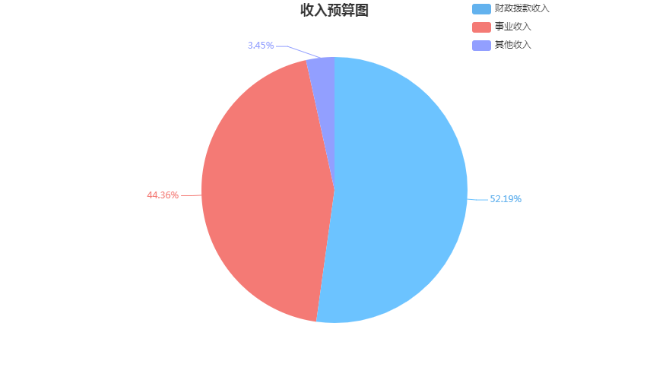2、支出决算情况说明
本年支出合计4350.14万元，其中：基本支出4350.14万元，占100%；
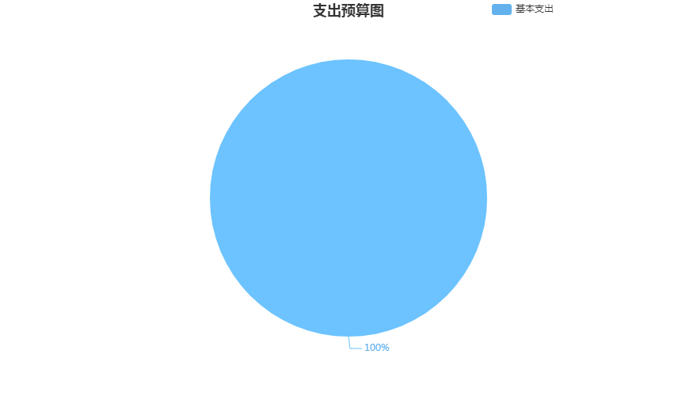
三、财政拨款收入支出决算总体情况说明
2021年度财政拨款收、支总计2509.20万元，与上年相比，减少1444.52万元，下降36.54%。主要是2020年度收入、支出中含能力建设经费及新冠疫苗接种工作经费，2021年收入、支出中无能力建设经费及少量新冠疫苗接种工作经费；2021年度各专项资金收入也大大减少。
四、一般公共预算财政拨款支出决算情况说明
- 财政拨款支出决算总体情况
2021年度财政拨款支出2509.20万元，占本年支出合计57.68%，与上年相比，财政拨款支出减少945.04万元，下降27.36%。主要是2021年度减少了能力建设及新冠疫苗接种工作经费，各专项资金支出也减少。
- 财政拨款支出决算结构情况
2021年度财政拨款支出2509.20万元，主要用于以下方面：社会保障和就业支出（类）160.90万元，占比6.41%；卫生健康支出（类）2293.72万元，占比91.41%；住房保障支出（类）54.58万元，占比2.18%。
- 财政拨款支出决算具体情况
2021年度财政拨款支出年初预算数为1687.86万元，支出决算数为2509.20万元，完成年初预算的148.66%
五、财政拨款基本支出决算情况说明
2021年度财政拨款基本支出2509.20万元，其中：人员经费1584.05万元，占基本支出的63.13%，主要包括：基本工资、津贴补贴、奖金、伙食补助费、机关事业单位基本养老保险缴费、职业年金缴费、职工基本医疗保险缴费、其他社会保障缴费、住房公积金、退休费、抚恤金、生活补助、救济费、奖励金、其他对个人和家庭的补助；公用经费925.15万元，占基本支出的36.87%，主要包括：办公费、印刷费、咨询费、水费、电费、邮电费、物业管理费、差旅费、维修（护）费、会议费、培训费、公务接待费、劳务费、委托业务费、工会经费、福利费、公务用车运行维护费、其他商品和服务支出。
六、一般性支出情况说明
2021年本部门开支会议费 1.85 万元，用于结核、免疫规划、新冠防控、传染病防控工作等会议，人数463人，内容为“结核患者密接潜伏感染干预技术研究”数据分析、全身疫苗管理工作会议、新冠疫苗接种工作研讨会、新冠疫情防控工作会、卫健系统秋冬季传染病防控工作会等；开支培训费 3.84万元，用于 艾滋病检测、新冠防控、流行病学、非学历教育、精神卫生、新冠疫苗接种工作等培训，人数960人，内容为艾滋病性病丙肝监测培训、现场流行病学培训、心理援助热线技术服务培训、质量负责人岗位能力、内审员等非学历教育培训、新冠疫苗接种工作培训、新冠防控消毒等培训。
- 政府采购支出说明
本部门2021年度政府采购支出总额255.94万元，其中：政府采购货物支出126.37万元、政府采购工程支出129.57万元、政府采购服务支出0万元。授予中小企业合同金额0万元，其中：授予小微企业合同金额0万元。
- 国有资产占用情况说明
截至2021年12月31日，本部门共有公务用车4辆，其中，主要领导干部用车0辆、机要通信用车0辆、应急保障用车1辆、执法执勤用车0辆、特种专业技术用车3辆、其他按照规定配备的公务用车0辆；单位价值50万元以上通用设备0台（套），单位价值100万元以上专用设备1台（套）。
- 部门整体支出绩效情况
我中心坚持以习近平新时代中国特色社会主义思想为指导，坚决贯彻落实中央、省委省政府决策部署，牢固树立过“紧日子”思想，带头厉行节约，认真履行职责，精准精细管理。严格按照《预算法》、《会计法》的相关规定，对财政资金进行合理使用，预算支出在保障本单位工作运转、履行职责职能上整体情况良好。同时切实加强预算收支的管理，健全内部管理制度，严格账务工作流程，部门整体支出管理得到了有效提升。
1、重点传染病监测与防控工作
（1）新冠肺炎防控工作
截止2021年11月30日，我县全年暂未报告新冠肺炎病例及阳性监测结果，未发生新冠肺炎输入病例和本土疫情。
（2）霍乱防控与监测
5-10月共完成外环境水体监测采样数152份，未检出阳性。完成水产品及食品监测采样110份，其中甲壳类（虾、螃蟹及容器）样本30份，甲鱼及甲鱼养殖水80份，均未检出阳性。到目前为止我县今年暂未报告霍乱疫情。
（3）突发公共卫生事件处置情况
2021年中心应急办共接到各类传染病疫情16起，16起疫情均得到及时有效处置，未发生二代病例和死亡病例。
2、免疫规划工作
（1）新冠疫苗接种工作情况
截至今年11月28日止，我县共累计接种新冠疫苗1153629剂次，其中第一剂次563672人，第二剂次542841人，第三剂次53886人，圆满完成了第1阶段的接种任务；
（2）免疫规划疫苗接种完成情况
我中心于2021年10月19日－11月18日，分成2个调查组，在全县范围内开展了一次适龄儿童免疫规划疫苗接种率调查。调查结果如下：建卡率为100％，建证率为100％，卡证相符率为96.00%，卡证相符率较去年同期持平。
（3）入托入学接种证查验和疫苗补种情况
今年，县卫生健康局联合县教育局下发了《衡阳县入托、入学儿童预防接种证查验暨查漏补种工作的通知》，我中心按文件要求，开展了秋季入托入学儿童预防接种证查验补种工作，共查验132所幼儿园，10796人，查验率为99.27%，补接种证人数为103人，补证率为100%，全程需补接种人数为1987人，完成补种人数为1886人，补种率为94.92%。查验小学263所，9987人，查验率为94.48%，补接种证人数为68人，补证率为100%，需补接种人数为1206人，完成补种人数为1166，补种率为96.68%。
3、结核病防治
（1）结核病筛查情况
全年筛查发现活动性肺结核患者865例，其中初治病原学阳性患者433例，初治病原学阴性患者428例。对865例肺结核患者开展第一次入户随访，已建立患者档案865例，建档率为100%。
（2）结核病患者治疗情况
2020年12月1日至2021年11月30日，共接诊初诊患者1217例，免费摄胸片1217张，初诊患者查痰人数1217例，初诊患者的查痰率为100%，检出阳性患者433例，占初诊患者35.58%。
（3）结核病网报追踪情况
非结防机构网络直报肺结核患者1364例，剔除重报患者266例，有效网报1098例，收到转诊单患者数996例，转诊率为90.71%。
4、性病、艾滋病防治
（1）艾滋病疫情情况
我县截至2021年11月30日止，累计报告HIV/AIDS共1006例（其中艾滋病病人627例，感染者379例），死亡424例。2021年新增报告HIV/AIDS63例（AIDS28例，HIV35例），病例分布在全县23个乡镇；其中男性47例，女性16例；经性传播途径感染者63人（其中异性58人，同性5人）；2021年新增死亡42例。
（2）性病、艾滋病干预和治疗
全年我县累计干预暗娼379人次，HIV抗体检测309人次，干预男同72人，艾滋病初筛检测67人，干预吸毒人员615人次，HIV抗体检测507人次，均未发现阳性病例。美沙酮药物维持治疗门诊累计入组治疗人数有244人，目前仍在治的有109人。
5、公共卫生监测
（1）农村安全饮用水及城市供水监测
共采集农村安全饮水样品590个，城市供水饮用水样品120个，我县农村扶贫水质监测样品1012个。并按要求上报了监测点监测信息和水质检验结果。
（2）农村环境卫生监测
根据省中心工作要求，完成对5个乡镇，每个乡镇4个村，每个村5户共100户的入户调查。对调查的居民生活环境、卫生习惯，家庭污水排放等方面进行走访、询问调查，并上报调查数据。
（3）食源性疾病监测
到目前为止共上报870例病例信息,未收到疑似食源性异常病例、异常健康事件信息报告。临床诊断94.1%为细菌引起。可疑食品主要为肉与肉制品，主要发生地点在家庭。
（4）从业人员健康体检及公共场所采样
全年从业人员健康体检8150人，体检合格8147人，合格率99%。全年共采集公共场所样品57份，合格率98%。
6、学校传染病防控
全年新生入学体检8151人，体检合格8147人，合格率99%，学校结核病应急筛查4596人。学校全年共报告疫情21起，其中结核病疫情10次、流感疫情7次、手足口病疫情4次。21起疫情均得到及时有效处置和控制，未发生二代病例和死亡病例。
7、职业卫生监测
（1）职业健康检测
全年完成重点职业病个案网络直报1143条，未有农药中毒报告、职业病病例，报告疑似职业病人9例，已对9家有危害因素企业职工进行了职业健康免费体检，上岗前体检531人，在岗期间体检589人，离岗体检23人，并及时协助企业建立健康档案。
（2）职业性尘肺病救助
完成123人职业性尘肺病患者随访工作，并都进行了网上录入，救助符合救治救助条件的农民工尘肺病患者39例（我县救助指标6例），其中，湖南省职防院34例，衡阳市中医院5例。已通过系统规范诊治和精准扶助，改善了患者临床症状。
8、精神卫生管理
截至10月底，全县登记在册重性精神障碍患者4989人，检出率为4.81‰，规范管理率达97.49﹪,患者服药率达96.33﹪,规范服药92.48﹪，面访率95.63%。
9、健康教育与健康促进工作
广泛开展新冠肺炎疫情防控知识宣传，利用宣传专栏、电子显示屏、宣传手册、微信朋友圈等媒介进行新冠疫情科学防控知识宣传，累计发放新冠疫情防控科普知识宣传折页10000余份。广泛开展新冠疫苗接种宣传工作，动员群众接种新冠疫苗。
有序开展健康巡讲活动，分别组织对学校、企业、乡村、机关、社区等单位开展“合理膳食、适量运动”、“青少年心理健康”、“糖尿病与高血压”、“烟草的危害与控制”、“职业病的预防”、“艾滋病的预防与控制”、“三减三健”的生活方式健康知识巡讲。全年累计发放主题日宣传折页、宣传单40万余份，健康知识读本5万本，相关各种健康知识宣传产品合计20余万份。
10、寄生虫病、地方病、慢性病、麻风病监测
1、慢性非传染性疾病的防控
①居民健康档案建立及慢性病防控工作。截止2021年11月30日，我县有常住居民1064981人，建居民健康档案1067643份，建立电子档案1022950份，电子化建档率96.05%；有动态记录的电子健康档案数573942份,健康档案使用率为53.89%;我县现有65岁及以上老年人18535人，在管18115人，健康管理率97.73%，全县有在管59153高血压患者，其中有效档案56657份，规范档案50587份，最近一次血压控制人数49480份，档案有效率为95.78%，规范率为74.45%，血压控制率为83.64%；全县有在管糖尿病患者23749名，其中有效档案20524份，规范档案17239份，最近一次血糖控制人数20686份，档案有效有效率为86.42%，规范率为72.58%，最近一次血糖控制率为87.1%。
②死因监测工作正常开展。我县对各单位报告的死亡病例及时审核，审核率为100%，全县2021年1月1日-11月30日通过死因监测系统上报死亡病例5714人，粗死亡率5.53‰,多死因链填写率为75.61%，报告及时率为96.43%，身份证号码填写完整率100%;上述各项指标达到上级规定的要求。
2、麻风病防控工作
2021年，全县有26个医疗机构开展了麻风病可疑症状监测转介工作，全县共转介麻风病可疑症状监测病例84人，未发现麻风病确诊患者。完成了市中心下达的80个麻风病症状监测目标任务数。
四、存在的问题及原因分析
（一）部门整体支出绩效管理意识有待加强
一是部门年度预算编制当中整体支出绩效目标意识不够，重资金的多少，轻支出绩效的效果。二是有的科室在预算执行过程当中随意性较大。预算外开支、超预算支出等现象时有发生；三是对部门整体支出绩效评价结果利用欠充分。
（二）预算控制工作有待加强
预算控制是实现预算收支任务的关键步骤，也是整个预算管理工作的中心环节，加强预算支出绩效运行监控工作是预算控制的重要内容。
（三）单位日常运转所需公用经费预算不足
部门年初预算中，基本支出预算中公用经费预算较少，不能满足单位日常运行费用支出，导致日常运行经费支出挤占专项经费支出，影响了专项业务工作的开展。
五、改进措施与建议
（一）提高认识，加强部门整体支出绩效评价工作
进一步提升单位全体干职工部门整体支出绩效管理意识，将绩效理念贯穿于预算编制与执行的全过程。对每个部门以及项目都分别制定相应的绩效指标，将部门整体支出绩效评价工作落实到每一笔费用支出当中，科学合理地对财政支出进行管理。
（二）严格预算管理，增强预算控制意识
加强预算编制的前瞻性。在编制年度部门预算时，结合上年度预决算收支情况和预算年度可以预计的收支情况进行科学、合理预算，尽可能保证预算年度内预算收支应编尽编。
（三）提高公用经费的预算额度，增强预算管理的执行力
杜绝预算执行和资金使用上的的随意性，确保单位日常运行支出不挤占专项工作经费支出。

报告包括以下附件：
1.部门整体支出绩效评价基础数据表
2.部门整体支出绩效自评表

附件1-1

部门整体支出绩效评价基础数据表
填报单位：衡阳县疾病预防控制中心 填报时间：2022/8/26
财政供养人员情况 | 编制数 | 年末实际在职人数 | 控制率
财政供养人员情况 | 120 | 156 | 130%
经费控制情况 | 当年决算数 | 当年预算数 | 上年决算数
一、部门基本支出 | 4350.14 | 4350.14 | 5796.75
其中： 1、压缩一般性支出 | 95.72 | 95.72 | 106.36
2、三公经费 | 0 | 0.52 | 0
公务用车购置和维护经费 | 0 | / | /
其中：公车购置 | 0 | / | /
公车运行维护 | 0 | / | /
公务接待 | 0 | 0.52 | /
出国（境）经费 | 0 | 0 | 0
二、部门项目支出 | 0 | 0 | 0
1、业务工作专项(一个项目一行) | 0 | 0 | 0
政府采购金额 | 255.94 | 255.94 | 208.46
厉行节约保障措施 | - 实施全面预算管理，遵循“先预算、后支出”的原则，严格执行预算。  2、规范各类会议、公务接待开支标准，压缩会议；  3、无预算不支出
说明：“公用经费”填报基本支出中的一般商品和服务支出；“项目支出”需要填报基本支出以外的所有项目支出情况，包括业务工作项目、运行维护项目和县级专项资金等。

填表人： 吕美金 联系电话：13786466660 单位负责人签字：王树生
附件1-2
部门整体支出绩效自评表
（ 2021 年度）
填报单位（盖章）：衡阳县疾病预防控制中心 填报时间：2022/8/26
部门资金（万元） |  |  |  |  | 全年预算数 | 全年执行数 | 预算执行率 | 分值 | 得分
部门资金（万元） | 年度资金总额 |  |  |  | 4350.14 | 4350.14 | 100% | 10 | 10
部门资金（万元） | 按收入性质分类 |  |  |  |  | 按支出性质分类
部门资金（万元） | 一般公共预算拨款 |  |  |  | 2009.71 | 基本支出 |  | 4350.14
部门资金（万元） | 政府性基金拨款 |  |  |  | 0 | 1.人员经费 |  | 1589.33
部门资金（万元） | 纳入管理的非税收入拨款 |  |  |  | 0 | 2.公用经费 |  | 2760.81
部门资金（万元） | 事业收入 |  |  |  | 1708.28 | 其中：三公经费 |  | 0
部门资金（万元） | 其他收入 |  |  |  | 132.66 | 项目支出 |  | 0
部门资金（万元） | 上年结转结余 |  |  |  | 499.48
年度总体目标 | 年初预期（设定）目标 |  |  |  |  | 全年实际完成情况
年度总体目标 | - 保障职工的基本工资待遇及单位日常工作运转  - 做好全县疫苗的贮存、运输和供应等冷链运转  - 全面落实“外防输入、内防反弹”的防控策略，按照“及时发现、快速处置、精准管控、有效救治”的工作要求，全力做好常态化疫情防控工作  - 竭力完成全县新冠疫苗接种任务  - 做好各类疾病防控工作 |  |  |  |  | - 职工的工资及政策性社保保障资金每月及时支付，单位日常工作运转正常  - 全县疫苗冷链运转供应正常  - 我县全年无报告新冠肺炎病例及阳性监测结果，未发生新冠肺炎输入病例和本土疫情  - 截至今年11月28日止，我县共累计接种新冠疫苗1153629剂次，其中第一剂次563672人，第二剂次542841人，第三剂次53886人，圆满完成了第1阶段的接种任务
绩效指标 | 一级  指标 |  | 二级指标 | 三级指标 |  | 年度指标值 | 实际完成值 | 分值 | 得分
绩效指标 | 产出  指标  （50分） |  | 数量指标 | 工资及政策性社保保障资金按月支付次数 |  | 12次 | 12次 | 5 | 5
绩效指标 |  |  | 数量指标 | 麻风病症状监测目标数 |  | 80人 | 84人 | 5 | 5
绩效指标 |  |  | 数量指标 | 死亡报告病例审核率 |  | 100% | 100% | 5 | 5
绩效指标 |  |  | 质量指标 | 新冠疫苗接种工作 |  | 1153629剂次 | 完成 | 5 | 5
绩效指标 |  |  | 质量指标 | 新冠肺炎防控工作 |  | 无本土疫情发生 | 完成 | 5 | 5
绩效指标 |  |  | 时效指标 | 及时支付工资、政策性社社会保障资金及其他必要支出 |  | 100% | 100% | 5 | 5
绩效指标 |  |  | 时效指标 | 专项资金年度内到位率 |  | 年度内95% | 完成 | 5 | 5
绩效指标 |  |  | 时效指标 | 死因报告及时性 |  | ≥95% | 100% | 5 | 5
绩效指标 |  |  | 成本指标 | 成本控制率 |  | 100% | 100% | 10 | 10
绩效指标 | 效益  指标  （30分） |  | 经济效益指标 | 居民医疗费用支出 |  | 下降 | 下降 | 5 | 5
绩效指标 |  |  | 经济效益指标 | 专项资金使用率 |  | 100% | 90% | 5 | 3
绩效指标 |  |  | 社会效益指标 | 生活质量 |  | 提高 | 提高 | 5 | 5
绩效指标 |  |  | 社会效益指标 | 社会和谐稳定 |  | 和谐稳定 | 和谐稳定 | 5 | 5
绩效指标 |  |  | 生态效益指标 | 加强人、畜传染源控制，巩固传播控制达标成果 |  | 95% | 95% | 5 | 5
绩效指标 |  |  | 可持续影响指标 | 全民健康指数 |  | 提高 | 提高 | 5 | 5
绩效指标 | 满意度  指标  （10分） |  | 社会公众或服务对象满意度指标 | 群众满意度 |  | 90% | 95% | 10 | 10
综合评定等级 |  |  |  |  |  | 总 分 |  | 100 | 98
说明 |  | 偏差及原因分析 |  |  |  | 改进措施
 |  | 部分专项资金到位不及时，专项资金使用率未达到100%效果 |  |  |  | 加强专项资金的到位率
填表人：吕美金 联系电话：13786466660 单位负责人签字：王树生

说明：1.分值设定100分，其中预算执行率10分、产出指标50分、效益指标30分、满意度指标10分。除预算执行率外的指标应根据权重自行合理设定分值。
2.综合评价等级分为优秀（S≥90）、良好（90＞S≥80）、较差（80＞S≥60）、 差（S＜60）。
3.三级绩效指标按需自行增减行。个别不涉及的二级指标可删除不要。

